PREFEITURA DA CIDADE DE CABO FRIO
Região dos Lagos - Estado do Rio de Janeiro
SECRETARIA MUNICIPAL DE ADMINISTRAÇÃO
COORDENADORIA GERAL DE GESTÃO INSTITUCIONAL

AVISO DE LICITAÇÃO

PREGÃO ELETRÔNICO Nº 013/2022/FUNTRANS

Processo nº 21726/2021

FUNDO MUNICIPAL DE TRANSPORTE - FUNTRANS

A Coordenadoria Geral de Gestão Institucional da Prefeitura Municipal de Cabo Frio, através do Pregoeiro nomeado pela Portaria nº 3389 de 04 de fevereiro de 2022, comunica aos interessados que fará realizar no dia 08/04/2022, às 10:00 horas, no Portal de Licitações da Caixa Econômica Federal, no endereço http://www.licitacoes.caixa.gov.br, licitação na modalidade de Pregão Eletrônico, pelo tipo menor preço por item, para REGISTRO DE PREÇOS PARA AQUISIÇÃO DE EQUIPAMENTO DE PROTEÇÃO INDIVIDUAL - EPI.

Valor do Edital impresso: 02 (duas) resmas de papel A-4.

Maiores informações sobre o Edital, poderão ser obtidas e dirimidas das 09:00 às 17:00 horas, diariamente, exceto sábados, domingos e feriados, através do telefone nº (0xx22) 3199-9017 ou 3199-9018, ramal 255, por e-mail cogecol@cabofrio.rj.gov.br e no site da Prefeitura: “www.cabofrio.rj.gov.br”.

https://transparencia.cabofrio.rj.gov.br/licitacaolista.php?id=625

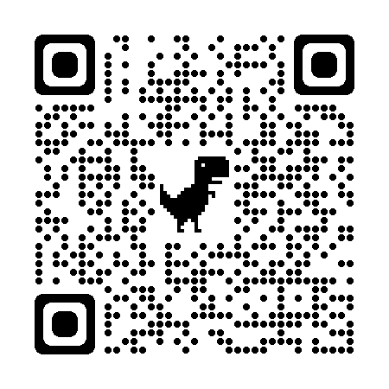
Cabo Frio/RJ, 23 de março de 2022.

FRANCISCO TEIXEIRA
Pregoeiro – Mat.830384

